PROCEDURE DE RECONNAISSANCE D’UNE MALADIE PROFESSIONNELLE
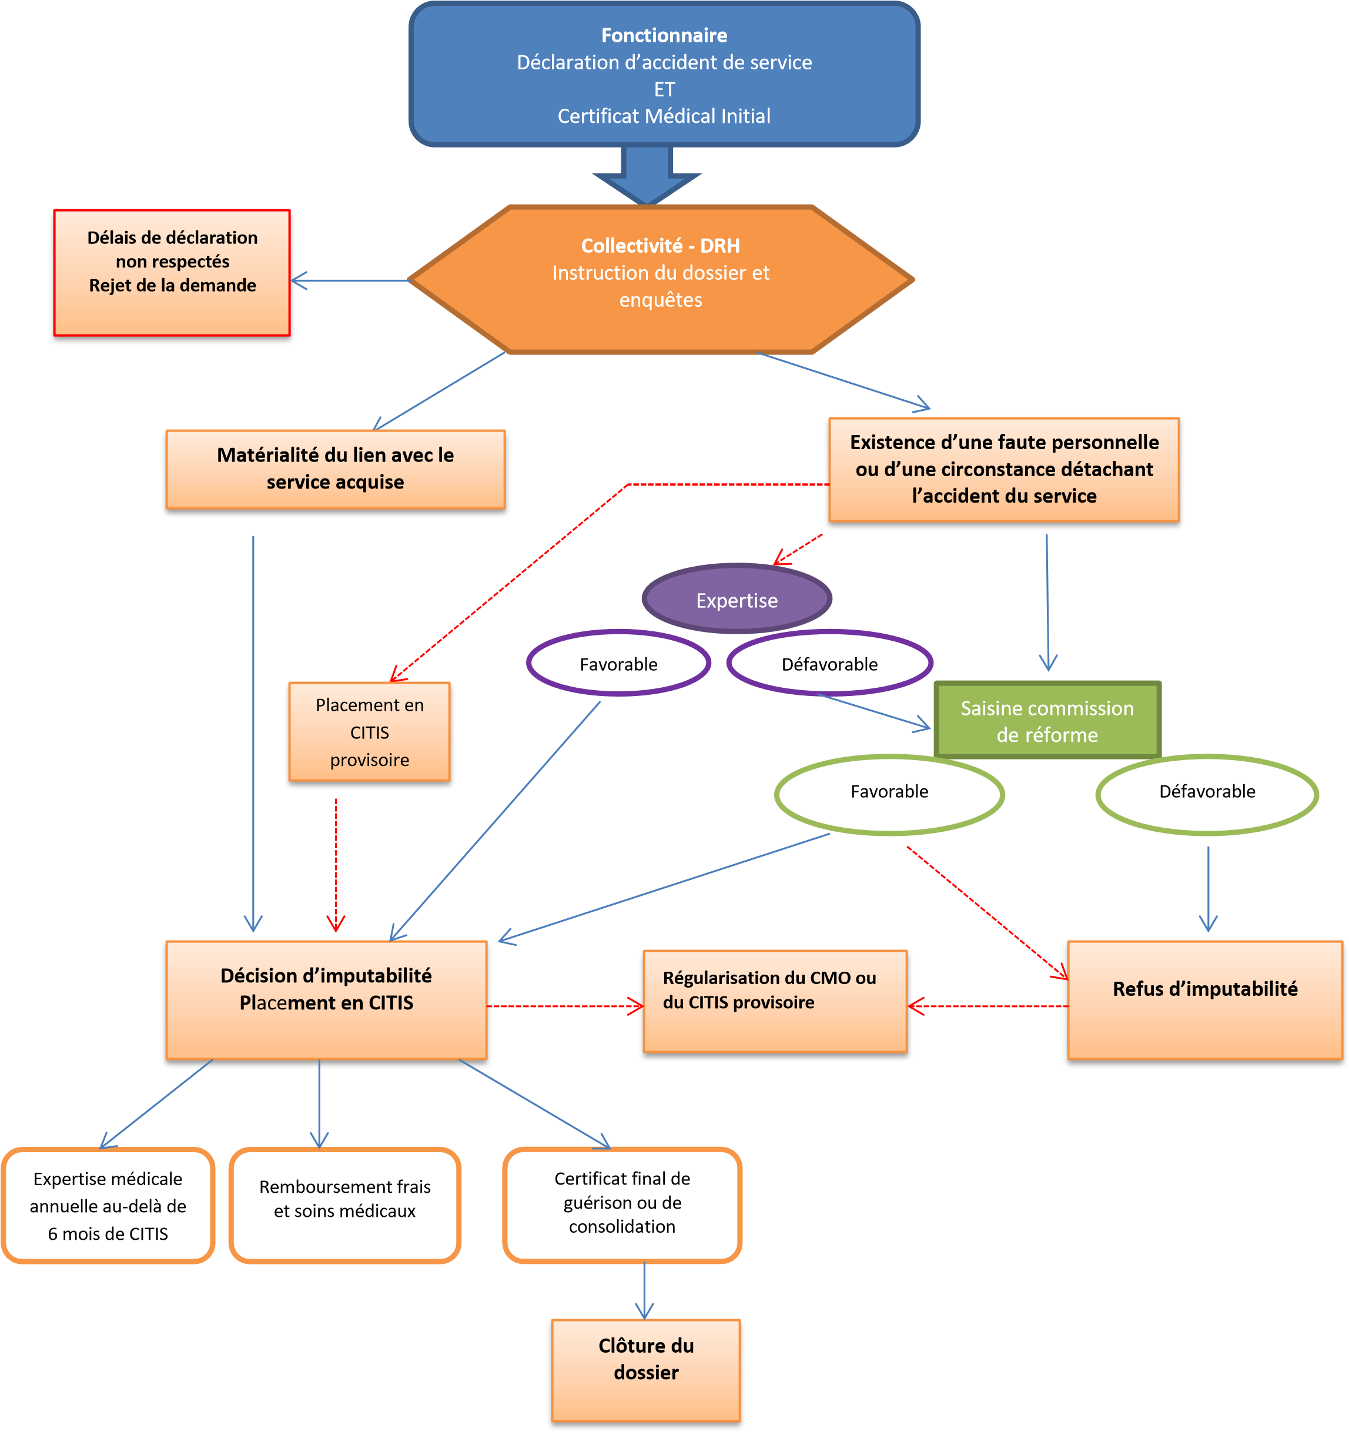
Maladie inscrite aux tableaux des MP ne répondant pas aux conditions du tableau.
Maladie inscrite aux tableaux des MP répondant à leurs conditions
Fonctionnaire
Déclaration de maladie professionnelle
Et Certificat Médical Initial
Preuve de l’imputabilité au service
Saisine conseil médical formation plénière

